- 选择题
1．下列结论正确的是（ B ）
（A）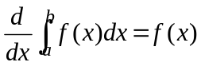； （B）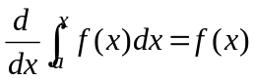；
（C）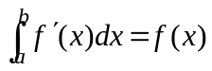； （D）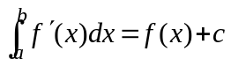。
2.设在区间上，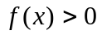，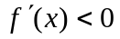，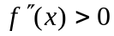，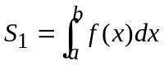，
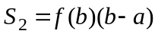；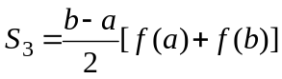，则必有（ B ）.
（A）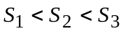；（B）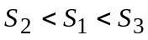；（C）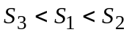；（D）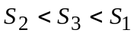。
3．设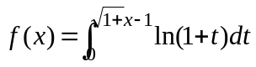，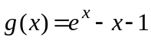，
则当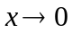时，是的（ B ）
（A）等价无穷小； （B）同阶但非等价无穷小；
（C）低阶无穷小； （D）高阶无穷小。
解：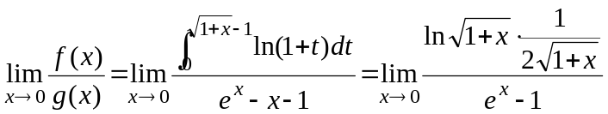
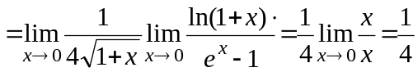， ∴应选（B）。

4．方程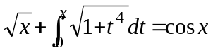在区间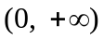内（ A ）
（A）有且仅有一个实根； （B）有且仅有两个实根；
（C）有无穷个个根； （D）无实根。
解：设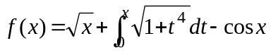，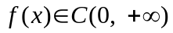，
∵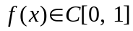，且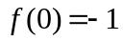，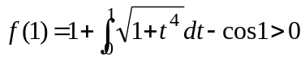，
∴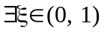，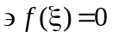，即方程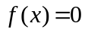在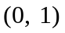内有一个根，
∵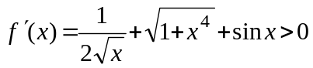，∴在内单调增加，
∴在内有且仅有一个实根。
二、计算题
1．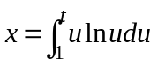，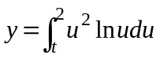，求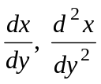。
解：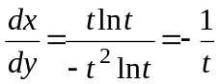，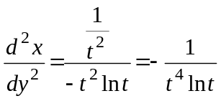。
2．设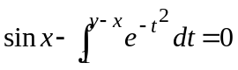，求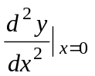。
解： 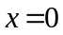时，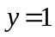。
∵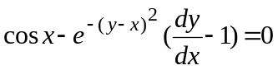，∴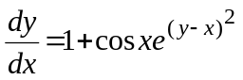，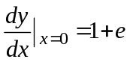。
∵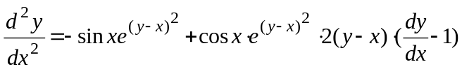， ∴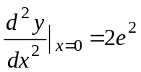。
3．设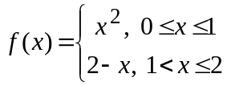，求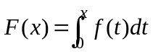，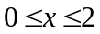.
解：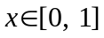时，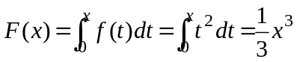，
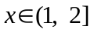时，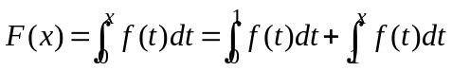
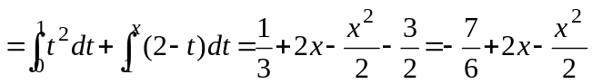。
∴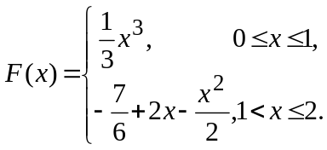
4．求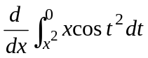。
解：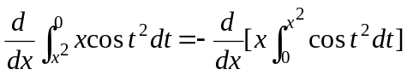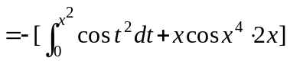
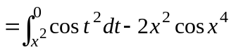。
5. 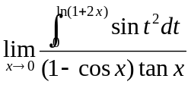=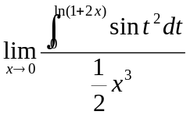=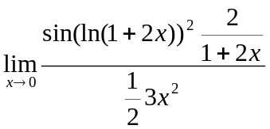
=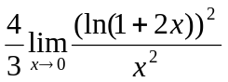=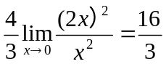
6．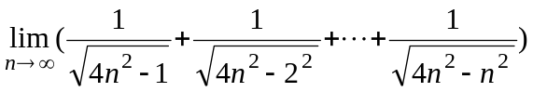
解：
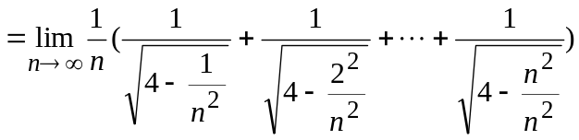
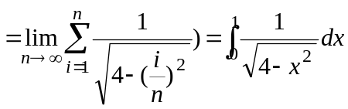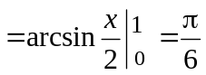。
7．设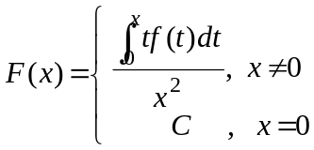，其中有连续导数，且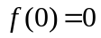，
（1）求使在连续；（2）求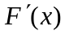。
解：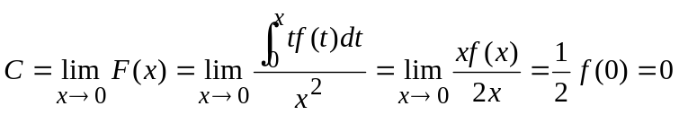，
当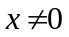时，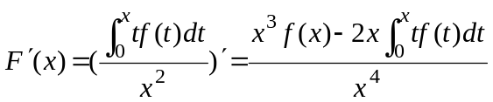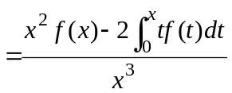，
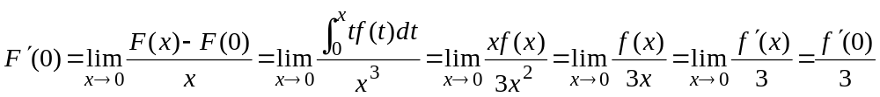。

三、证明题
1．证明下列不等式：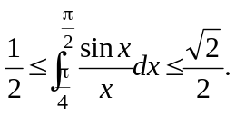
证明：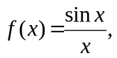则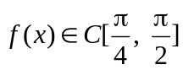，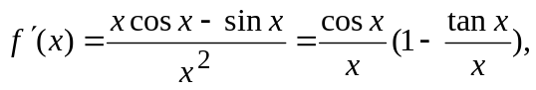
∵当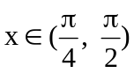时，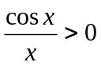，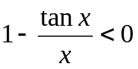，
∴当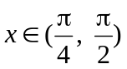时，，∴在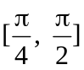上单减。
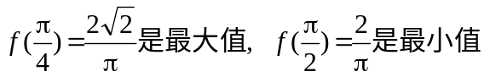。
由估值定理得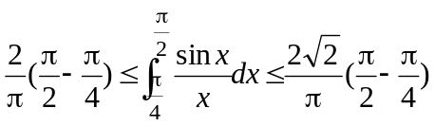 ，即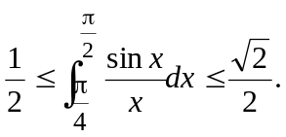
2．设在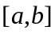上连续，在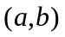内可导，且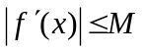，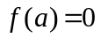，
试证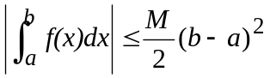。

证法1：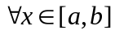，由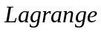中值定理，可得
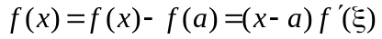，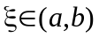，
∵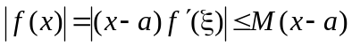，
∴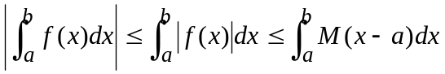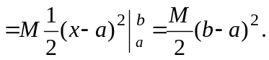
证法2：设，由，得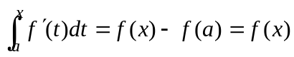，
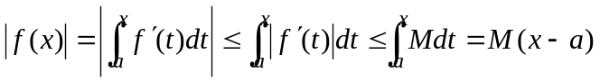，
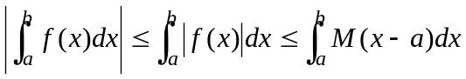
3．设函数在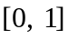上连续，在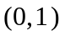内可导，且满足
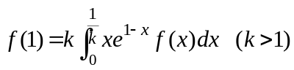，
证明至少存在一点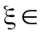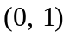，使得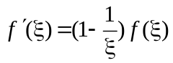。
证明：设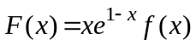，则
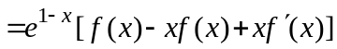，
∵在上连续，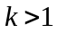，
∴在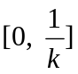上连续，由积分中值定理得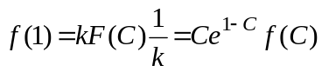，
∵在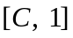上连续，在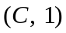内可导，且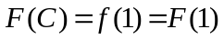，
∴由罗尔定理知，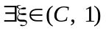，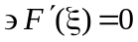，即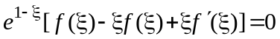，
∵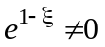，∴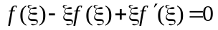，从而。
4.设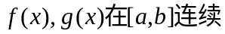，试证施瓦茨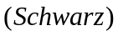不等式
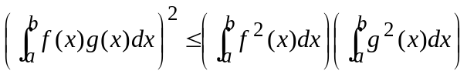。
证明：设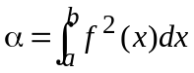，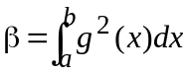，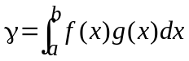，
考虑积分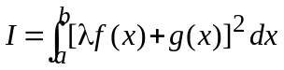，显然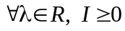，
把此积分展开得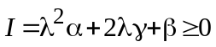，
此不等式成立的条件是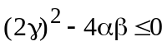，即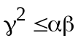，
从而。
5．设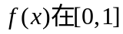上连续可导，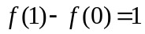，试证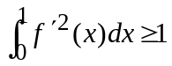。
证明：利用柯西不等式，
